**CHECKLIST DE VERIFICAÇÃO**

**Qualquer problema deve ter chamado aberto para tratativa.  
Pontos de melhoria ou observações diversas, devem ser registrados no e-mail.**

**EXECUÇÃO**

**Todos os dias a partir das 7:00hs.**

* Ronda em todos os setores para avaliar o funcionamento geral de aplicações, dispositivos e periféricos
* Encaminhar este documento preenchido para os endereços: [alan.santanna@hospitalmoriah.com.br](mailto:alan.santanna@hospitalmoriah.com.br), [raphael.martinez@hospitalmoriah.com.br](mailto:raphael.martinez@hospitalmoriah.com.br), [fabio.junior@hospitalmoriah.com.br](mailto:fabio.junior@hospitalmoriah.com.br) e teammoriah@tecnocomp.com.br.

**DADOS DE EXECUÇÃO**

**STATUS E OBS**

|  |  |  |
| --- | --- | --- |
| **RESUMO** | **STATUS** | **Nº Chamado** |
| Painel - Credenciamento - WekNow | OK |  |
| Painel - TI Sala Daniel - Monitoramento BeOnUp e WekNow | OK |  |
| Painel - Liberações Médicas - WekNow | OK |  |
| Painel - Call Center Guaramomis | OK |  |
| Painel-TI - Sala Gerência de Sistemas - Monitoramento BeOnUp | OK |  |

**Sala de Reunião 1**

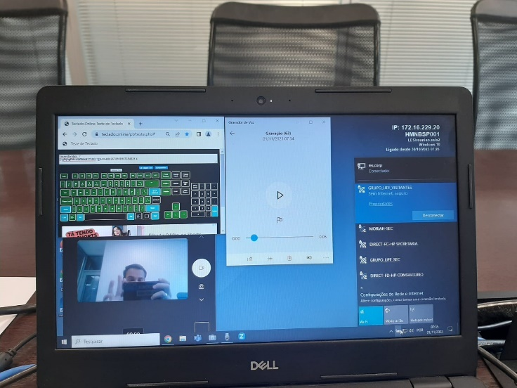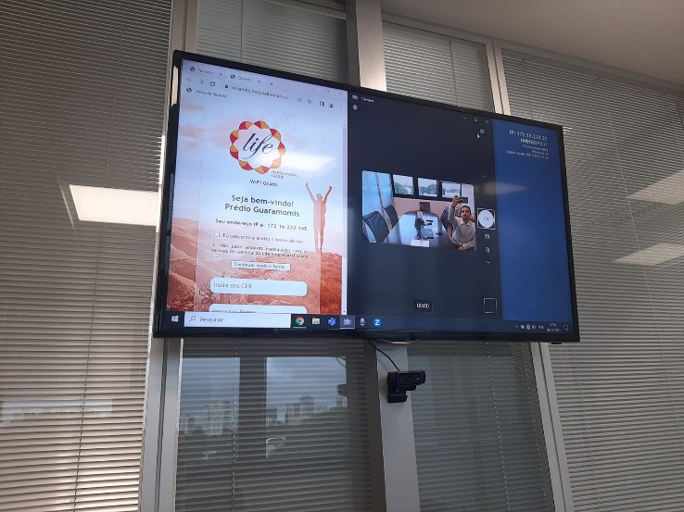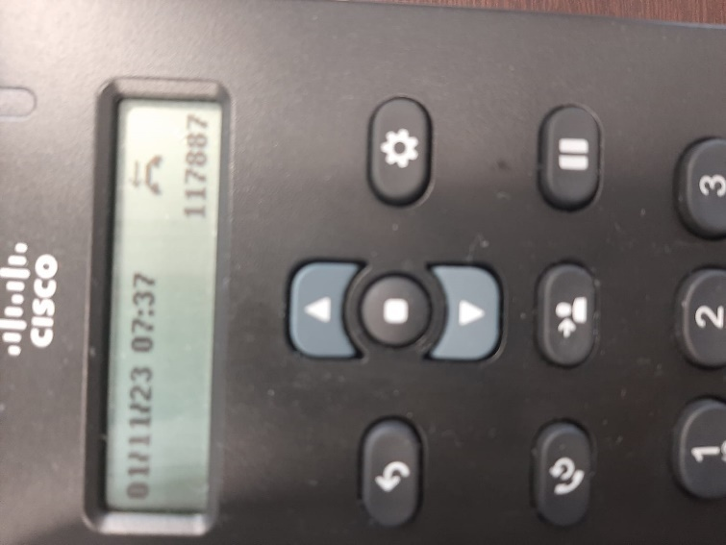

**Testes realizados - Sala de Reunião 1**

- Notebook reiniciado;

- Periféricos (câmera e áudio – interna (notebook) e externa (TV), microfone, teclado e mouse);

- Navegação Internet;

- Conexão HDMI e Adaptador de tela sem fio;

- Ligação por chamada de vídeo via Teams;

- Wi-Fi (Visitantes).

**Sala de Reunião 2**

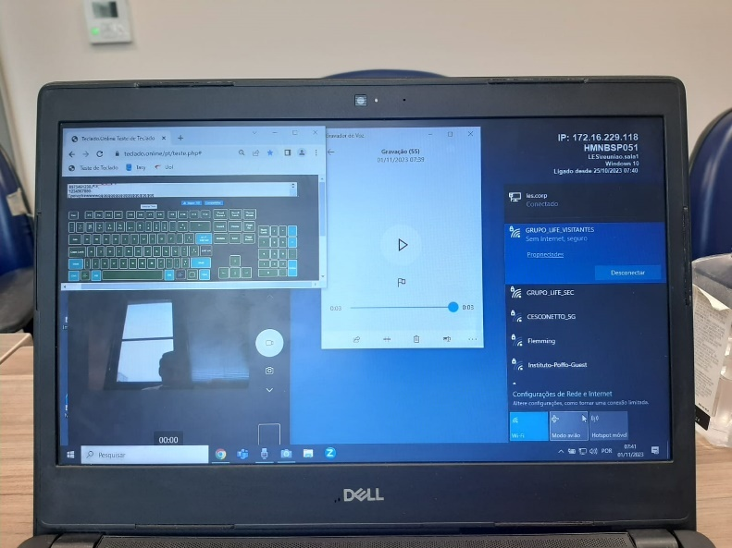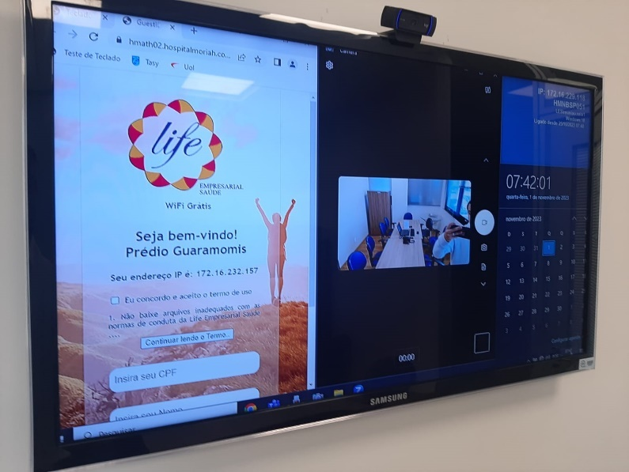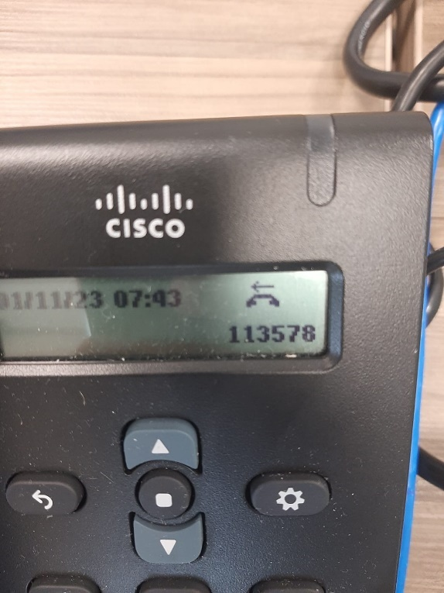

**Testes realizados - Sala de Reunião 2**

- Notebook reiniciado;

- Periféricos (câmera e áudio – interna (notebook) e externa (TV), microfone, teclado e mouse);

- Navegação Internet;

- Conexão HDMI e Adaptador de tela sem fio;

- Ligação por chamada de vídeo via Teams;

- Wi-Fi (Visitantes).

**Painel - TI Sala Daniel**

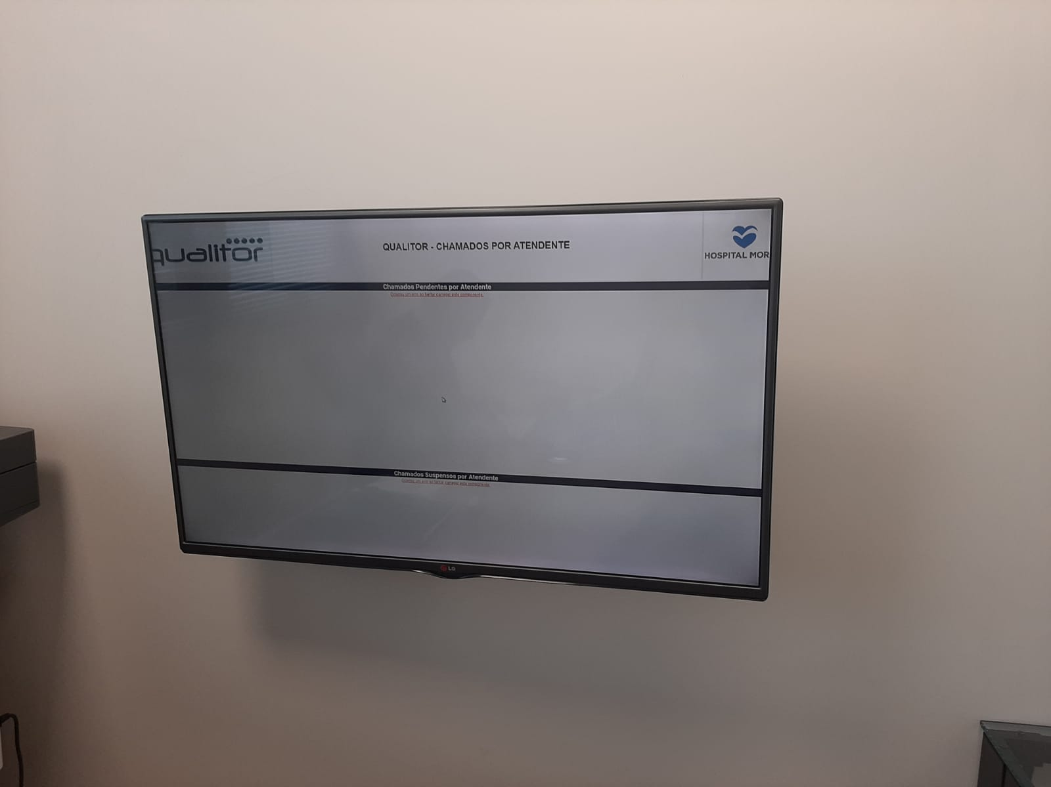

**Painel – Credenciamento**

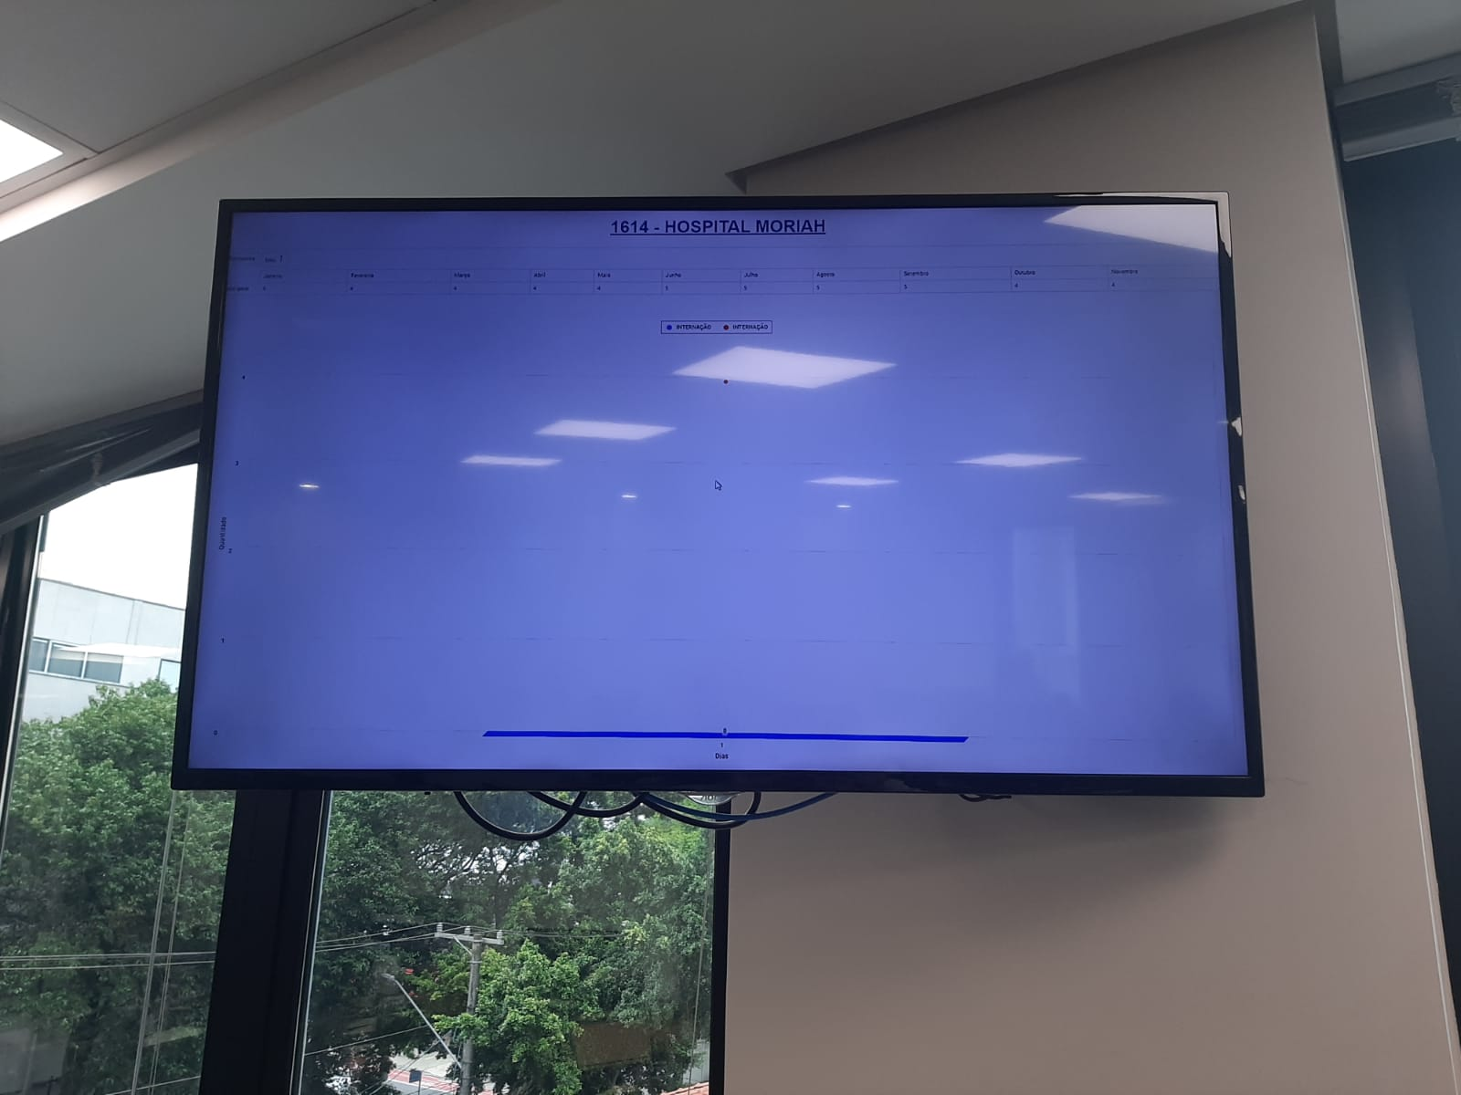

**Painel - Liberações Médicas**

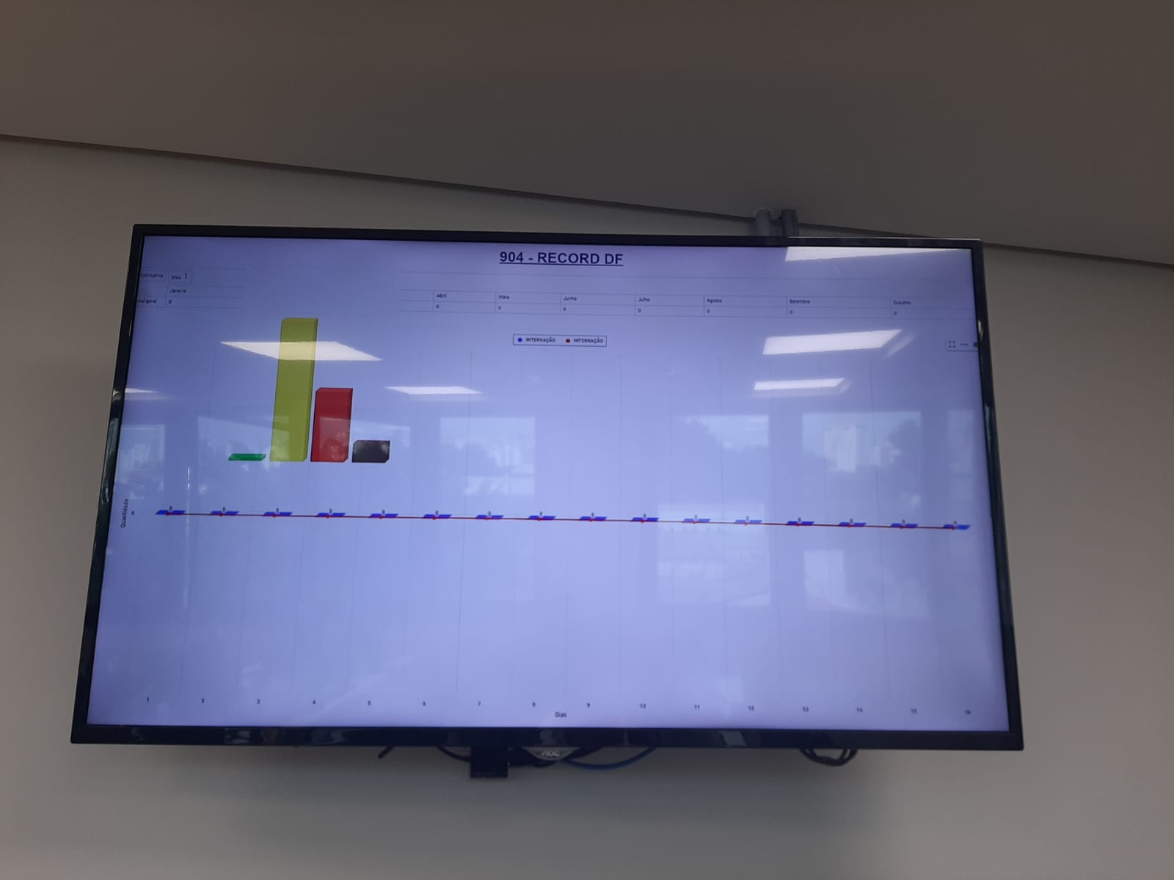

**Painel - Call Center Guaramomis**

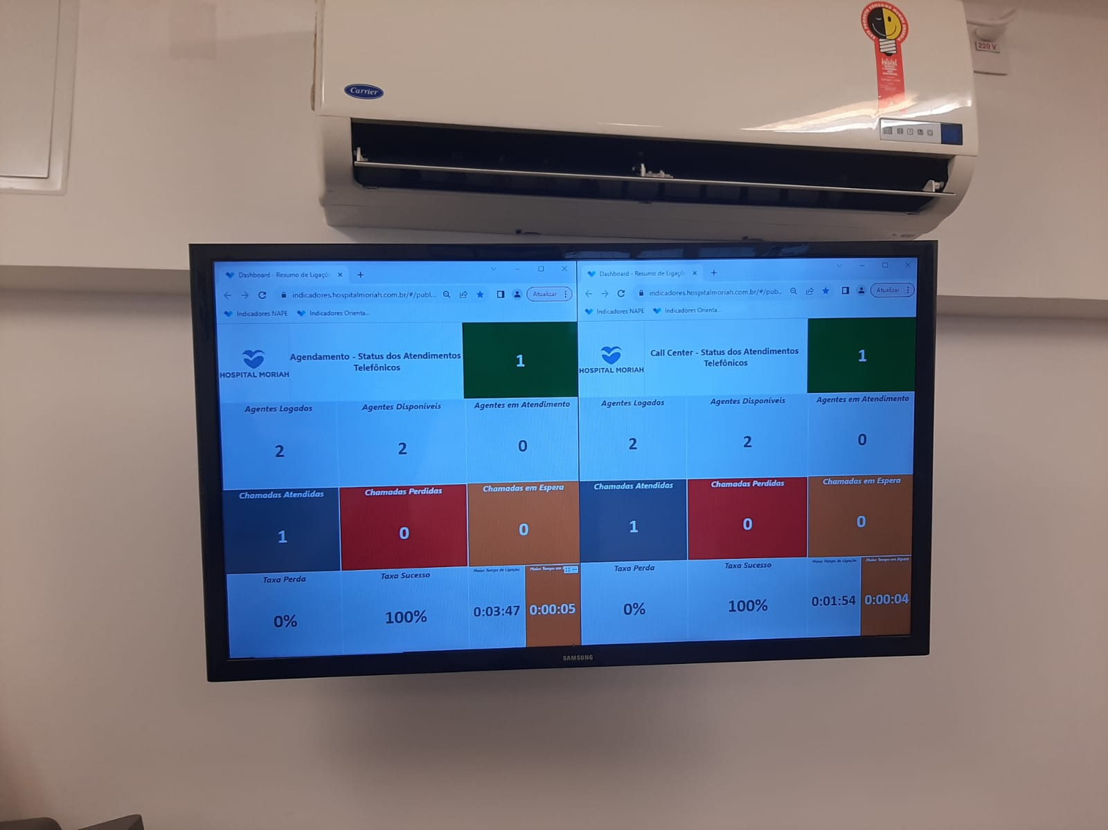

Obs.: O painel ‘**Painel TI - Sala Gerência de Sistemas’** foi removido da ronda e checklist por solicitação do supervisor Raphael pois os equipamentos (Wyse/VM) serão usadas pelo Marco (Sistemas - Life) para um robô de automação.

**Responsável:** Thiago Bianchi